GOVERNO DO ESTADO DE RONDÔNIA

PLANO DE AÇÃO

- FORMAÇÃO CONTINUADA UTILIZANDO 1/3 DA CARGA HORÁRIA DE PLANEJAMENTO

PÚBLICO ALVO: PROFESSORES E GESTORES DA REDE PÚBLICA ESTADUAL E MUNICIPAL DO ESTADO DE RONDÔNIA.

RONDÔNIA, 12 de novembro de 2018.

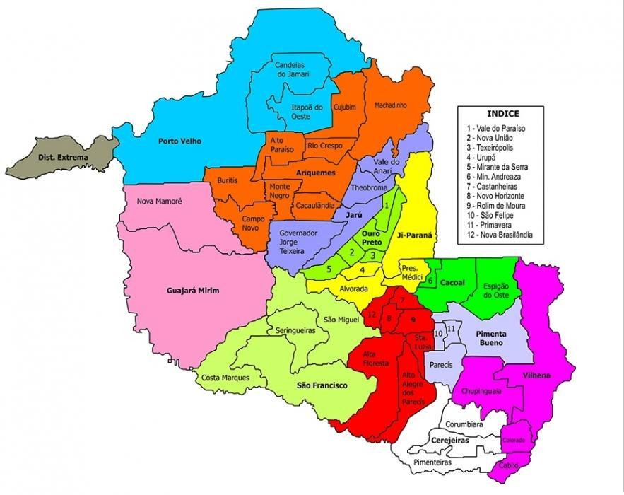

- CONTEXTUALIZAÇÃO:

Rondônia é um dos estados mais novos da Federação. Com apenas 36 anos de emancipação, vem se destacando no Cenário Nacional por ser um estado que apresenta uma forte vocação para o Agronegócio. É considerado o portal da Amazônia por ser o primeiro estado da Região Norte. O Estado faz divisa com a Região Centro Oeste ligando as capitais de Mato Grosso e Rondônia pela Rodovia BR 364.
A bacia hidrográfica possui rios navegáveis: Madeira, Mamoré, Guaporé, Ji Paraná, dentre outro. Na última década, foram construídas duas grandes usinas Hidrelétricas no Rio Madeira, localizadas no município de Porto Velho, a de Santo Antônio e Giral, fonte de energia também para outros estados brasileiros. A energia de qualidade e abundante tem atraído grandes investidores de indústrias.
Destaca-se ainda, como o segundo maior produtor de cassiterita do país e grande produtor agropecuário e piscicultura, o que tem desenvolvido muito rapidamente novas possibilidades industriais no Estado.
O Estado possui uma extensão territorial de 237. 590 Km² e dois terços do seu território é coberto pela floresta Amazônica. Embora possua uma extensão territorial próxima a do estado de São Paulo, conta com apenas 52 municípios. Os municípios além de muito grandes territorialmente são também muito distantes uns dos outros, destacando município que fica a quase mil quilômetros da capital. Contudo o acesso à todos é por Rodovias Federais e Estaduais, todas pavimentadas. A Capital Porto Velho, localiza-se ao final do estado, bem próximo à divisa com Acre e Amazonas às margens do rio madeira.
O Estado de Rondônia conta segundo IBGE com uma população de 1.562.409 habitantes e sua densidade demográfica de 6,5 hab/km².
Devido a grande extensão territorial, a estrutura administrativa educacional está descentralizadas em dezoito regionais, denominadas Coordenadorias Regionais de Educação, instaladas nos municípios: Porto Velho, Extrema, Guajará Mirim, Ariquemes, Buritis, Machadinho D’Oeste, Jaru, Ji-Paraná, Ouro Preto D’Oeste, Cacoal, Rolim de Moura, Alta Floresta, São Francisco do Guaporé, Pimenta Bueno, Espigão Do Oeste, Vilhena, Cerejeiras e Espigão D’Oeste. Essas Regionais tem objetivo de aproximar a SEDUC das escolas e Vice Versa, prestando atendimento institucional e Pedagógico à todas as escolas estaduais do município da regional.

População por município - Posição
Posição | Município | População
1 | Porto Velho | 519 531
2 | Ji-Paraná | 127 907
3 | Ariquemes | 106 168
4 | Vilhena | 97 448
5 | Cacoal | 84 813
6 | Rolim de Moura | 54 702
7 | Jaru | 51 933
8 | Guajará-Mirim | 45 783
9 | Machadinho do Oeste | 39 097
10 | Buritis | 38 937
11 | Pimenta Bueno | 36 434
12 | Ouro Preto do Oeste | 36 340
13 | Espigão d'Oeste | 32 047
14 | Nova Mamoré | 29 757
15 | Candeias do Jamari | 25 983
16 | Cujubim | 24 226
17 | Alta Floresta do Oeste | 23 167
18 | São Miguel do Guaporé | 22 931
19 | Alto Paraíso | 20 999
20 | Nova Brasilândia do Oeste | 20 459
21 | São Francisco do Guaporé | 19 842
22 | Presidente Médici | 19 409
23 | Costa Marques | 17 855
24 | Cerejeiras | 16 444
25 | Colorado do Oeste | 16 227
26 | Monte Negro | 15 695
27 | Alvorada do Oeste | 14 722
28 | Campo Novo de Rondônia | 14 009
29 | Alto Alegre dos Parecis | 13 227
30 | Seringueiras | 11 860
31 | Urupá | 11 665
32 | Mirante da Serra | 11 080
33 | Vale do Anari | 11 028
34 | Chupinguaia | 10 886
35 | Theobroma | 10 494
36 | Itapuã do Oeste | 10 272
37 | Ministro Andreazza | 9 762
38 | Novo Horizonte do Oeste | 8 751
39 | Governador Jorge Teixeira | 8 095
40 | Nova União | 7 769
41 | Corumbiara | 7 567
42 | Vale do Paraíso | 6 998
43 | Santa Luzia do Oeste | 6 781
44 | Cacaulândia | 6 190
45 | Parecis | 5 947
46 | Cabixi | 5 438
47 | São Felipe do Oeste | 5 280
48 | Teixeirópolis | 4 384
49 | Rio Crespo | 3 723
50 | Castanheiras | 3 119
51 | Primavera de Rondônia | 2 939
52 | Pimenteiras do Oeste | 2 191
DADOS DA EDUCAÇÃO DO ESTADO DE RONDÔNIA:

MATRÍCULAS POR NÍVEL DE ENSINO
Matrículas em Creches | 11.196 ESTUDANTES
Matrículas Pré -Escola | 39.040 ESTUDANTES
Matrículas Anos Iniciais | 157.968 ESTUDANTES
Matrículas Anos Finais: | 114.360 ESTUDANTES
Matrículas Ensino Médio | 60.537 ESTUDANTES
Matrículas EJA: | 43.581 ESTUDANTES
Matrículas educação especial | 18.709 ESTUDANTES

TOTAL DE ESCOLAS: 1280 unidades
Escolas Estaduais: 420
Escolas Municipais: 860

TOTAL DE PROFESSORES:
Rede Estadual:
Rede Municipal:
Fonte: Censo Escolar /INEP/2017/QEdu.org.br

2-JUSTIFICATIVA:

A qualidade da Formação inicial de professores no Brasil, há muito vem sendo questionada. Um dos motivos da má qualidade da Educação Brasileira também pode ser atribuída a formação dos professores. Tentando amenizar a deficiência da Formação inicial, o Ministério da Educação há vários anos vem implementando Programas de Formação Continuada para os profissionais da Educação, estendendo-os a todos os estados e municípios brasileiros, destacando o PROFA, Escola de Gestores, PROFORMAÇÃO, PROINFANTIL, PROLETRAMENTO, PROFUNCIONÁRIO, PNAIC, dentre outros. Contudo, todos estes esforços ainda não conseguiram transformar a prática docente, tendo em vista, que muitas redes não aderem a estes programas, alegando que mesmo sendo oferecido pelo Ministério ainda é necessária a contrapartida financeira dos municípios, o que inviabiliza a oferta.
Outra situação muito comum que tem dificultado a participação dos profissionais nestes programas é a indisponibilidade da hora atividade nos Planos de Carreira de diversos municípios, que até o momento não se adaptaram a implantação da Lei 11.738/08. Vale destacar que, mesmo com carga horária disponível, alguns profissionais dão um jeito de utilizá-la para trabalhar em outra rede ou iniciativa privada, alegando que os baixos salários, sendo necessária a complementação de renda.
A Lei de Diretrizes e Bases da Educação- Lei 9394/96 estabelece esta obrigatoriedade:

Art. 67 . Os sistemas de ensino, promoverão a valorização dos profissionais da educação, assegurando-lhes, inclusive nos termos dos estatutos e planos de carreira do magistério público:
V - Período reservado a estudos, planejamento e
avaliação, incluído na carga horária de trabalho.

No exercício de 2008, com a promulgação da Lei 11.738/08, Lei do Piso Salarial Nacional, este direito foi reforçado e o percentual de ⅔ (dois terços) da carga horária em efetivo exercício e ⅓ (um terço) para planejamento e formação continuada:

§ 4º Na composição da jornada de trabalho, observar-se-á o limite máximo de 2/3 da carga horária para as atividades de interação com os educandos.

Embora a Lei 11738/2008 já esteja em vigor a mais de 10 (dez) anos, constatamos num diagnóstico realizado nas duas redes que a lei ainda não está sendo cumprida na íntegra.
De forma geral, a gestão do executivo, tanto rede estadual como municipal apresentam dificuldades para cumprir a correção anual do piso e manter a garantia do horário de planejamento de ⅓ da carga horária, pois o financiamento da Educação Pública no Brasil não é suficiente para custear todas estas garantias, principalmente pelas redes municipais de ensino. Recentemente o Supremo Tribunal Federal/STF validou os direitos dos trabalhadores em educação mas, as redes públicas de ensino ainda não conseguem cumprir o que rege a legislação.
Corroborando com as duas Legislações, o Plano Nacional de Educação na meta 18, também prevê a obrigatoriedade de todos os estados e municípios de elaborar ou reestruturar os Planos de Carreira dos respectivos estados e municípios a luz da Lei 11.738/2008 - Lei do Piso Salarial Nacional do Magistério.
O Estado de Rondônia, com apenas 52 municípios possui vários modelos diferenciados de carga horária destinada ao planejamento. A rede estadual de ensino proporciona um formato privilegiado de carga horária por meio da Lei Complementar Estadual nº 680 de 07 de setembro de 2012, que estabelece uma carga horária de 50% em atividade de planejamento e formação continuada para os docentes que atuam nas séries iniciais e para os docentes de séries finais do ensino Fundamental e Ensino Médio este percentual é de ⅓ da carga horária, cumprindo a legislação.
As redes municipais não dispõe de recursos financeiros para acompanhar a mesma sistemática da rede estadual, cada município estabelece a carga horária de efetivo exercício e de atividades extraclasse e formação dentro das suas limitações, na maioria das vezes descumprindo o que diz a legislação.
Ao analisar a Proficiência das disciplinas de Português e Matemática da avaliação do IDEB de 2.017, referente ao estado de Rondônia, percebe-se claramente a necessidade de intervenção pedagógica, tendo em vista que a média do estado é composta pelas notas dos alunos das redes municipais e estadual. Já está comprovado que a Formação dos professores, a valorização profissional, aliadas a investimentos na infraestrutura das escolas, proporcionando aos alunos e professores acesso às novas tecnologias, vem influenciando positivamente nos indicadores, portanto urge a necessidade de criar possibilidades de Formação Continuada na rede municipal e tornar efetivamente pedagógica para a rede estadual de ensino.

Há que se salientar que o próprio documento da BNCC, também estabeleceu como ação para construção do novo Documento Curricular de cada estado, a Formação Continuada com o objetivo de fomentar nos professores o conhecimento quanto a nova estruturação.
O desafio é grandioso. Por um lado está mais que provado a necessidade de intervenções para melhoria do processo ensino aprendizagem por outro lado nem sempre os sistemas de ensino conseguem garantir que os direitos dos profissionais sejam assegurados, mesmo estando expressos em legislações nacional ou estaduais.
A Formação Continuada pode ser realizada de diversas formas: individual ou coletiva, presencial ou a distância, no ambiente escolar ou em outros espaços. O importante é o professor se conscientizar sobre a importância da sua participação efetiva no processo de construção do documento.

3-OBJETIVO:

Implantar e implementar de forma pedagogicamente efetiva, no âmbito do Estado de Rondônia, Programa de Formação continuada visando atender à todos os professores e Gestores das Redes Municipais e Estaduais com o objetivo de qualificar o trabalho docente com cursos de formação que atenda as reais necessidades dos profissionais, para melhoria do processo ensino aprendizagem e consequente melhoria da qualidade da Educação de todos os estudantes rondonienses, utilizando a carga horária destinada ao planejamento.

4-METODOLOGIA:

4.1-Para elaboração deste Plano de Ação foi realizado um diagnóstico junto aos gestores das Coordenadorias Regionais de Educação e os Secretários Municipais de Educação dos 52 municípios do Estado de Rondônia.
4.2-O diagnóstico ocorreu por intermédio de questionário enviado à todos os Coordenadores Regionais e a todos os dirigentes municipais de Educação, sendo que 44(quarenta e quatro) gestores responderam a solicitação.
4.3-Considerando que a Secretaria de Estado da Educação de Rondônia, conta com as Regionais de Educação instaladas em 18 (dezoito) municípios de Rondônia, as mesmas poderão ser utilizadas também como pólos de Formação Continuada. As Secretarias Municipais de Educação dos municípios polos atuarão em parceria com Secretaria de Estado da Educação através das Coordenadorias Regionais de Educação da Seduc para organizar as Formações em seus territórios. Todos os custos com as Formações serão divididas proporcionalmente com as prefeituras e SEDUC de acordo com o número de participantes de cada rede.
4.4-As formações, poderão ocorrer no formato presencial e/ou a distância de acordo com as peculiaridades Regionais.
4.5-Inicialmente poderão ser implantados nas 18 Coordenadorias Regionais de Educação, com carga horária de 16 (dezesseis) horas. Este formato proporciona ao professor formador a possibilidade de explorar com mais aprofundamento o tema trabalhado.
4.6-Além das Formações nos Polos, as Formações ocorrerão também coletivamente em cada município, no ambiente escolar, sob a coordenação do supervisor escolar, sob o acompanhamento da Equipe de Formação de cada rede de ensino.
4.7-Considerando ainda as diferenciações de carga horária de planejamento das redes municipais, poderá ser proposto que as redes destinem em calendário, 01 dia por bimestre para formação Continuada que deve ocorrer no município polo. Este dia não será considerado letivo. Na rede pública estadual, a carga horária de formação precisa ser efetivamente cumprida (4 horas semanais) podendo ser por meio de cursos a distância e/ou presencial organizados pela Coordenação da equipe de Formação com a Coordenação Pedagógica de cada regional de educação.
4.8-Cada Polo contará com no mínimo 4 profissionais para atuar como Formador e supervisionar as Formações nos municípios e escolas abrangidas pelo Polo. Estes profissionais devem ser do quadro efetivo das redes municipais. Na rede pública estadual, a equipe de formação está constituída por componente curricular e estão instalados na Gerência de Formação da Secretaria de Estado da Educação (sede).
4.9- Todos estes profissionais deverão passar por uma seleção simplificada através de entrevista e simulação de aplicação de oficina na etapa de ensino que irá atuar, com objetivo de que o professor selecionado tenha o perfil de formador.
4.10-Os professores selecionados para atuarem como formador, terão os mesmos direitos de um professor em efetivo exercício da docência.
4.11-Para deslocamento a outros municípios, os profissionais utilizarão veículos disponibilizados pela sua Secretaria, bem como despesas com hospedagem e alimentação.
4.12-Caberá a estes profissionais, a interlocução com as Instituições de Ensino Superior - IES pública e privada e outros parceiros para viabilização das parcerias para disponibilização de profissionais para ministrar capacitações nos polos. Na rede estadual, este gerenciamento deverá ocorrer por meio da Gerência de Formação.
4.13-Para as formações coletivas, poderão ser utilizados espaços das Coordenadorias Regionais de Educação/CRE’s, Secretarias Municipais de Educação, de escolas estaduais ou municipais e/ou auditórios de Instituições parceiras.
4.14- Poderão ser contratadas profissionais de outros estados para ministrar cursos de formação aos formadores para que multipliquem em suas atividades de formação, assim como a participação em eventos nacional e/ou internacional, desde que autorizado pela UNDIME e/ou SEDUC.
4.15-A Secretaria de Estado da Educação e a União de Dirigentes Municipais/Undime firmarão Termo de Cooperação Técnica, estabelecendo as competências e obrigações de cada ente para a efetivação da parceria, objetivando o atendimento dos professores das duas redes promovendo a equidade da qualidade das aprendizagens.

5 - AÇÕES:

ORD | DESAFIO/AÇÃO | RECOMENDAÇÃO/ ESTRATÉGIA | IMPACTO | RESPONSÁVEIS | PRAZO
01 | Entrega do Plano ao Secretário de Estado da Educação e Presidente da Undime Ro. | Agendar Reunião com as 2 autoridades para apresentação do Plano | Os Secretários conheceriam o plano de intervenção para Formação Continuada | Ana Paula e Rosely representantes do Estado no GT DE FORMAÇÃO | Até 28/02/2019
02 | Sensibilização dos Gestores Municipais e coordenadores Regionais | Promover reunião com todos os Gestores municipais de Educação e Coordenadores Regionais de Educação, para a apresentação e sensibilização dos envolvidos. | A equipe gestora terá conhecimento do plano de ação territorial para formação continuada de professores da rede pública de ensino | Secretário de Estado e Presidente da undime | Até final 28/02/2019
03 | Propor a institucionalização do Programa de Formação Continuada nas redes municipais | Reunião com os prefeitos de todos os municípios, conscientizando os mesmos sobre a importância de inserir previsão orçamentária e financeira para este fim. | Cumprimento da Lei do Piso de 2008 | Secretário de Estado, Presidente da Undime e Secretários Municipais | Até 15/03/2019
04 | Apresentação do Plano aos Gestores Escolares e sensibilização | Reunião nos municípios pólos com todos os diretores e Coordenadores Pedagógicos de escolas estaduais e municipais | A equipe gestora (diretores de escola) terá conhecimento do plano de ação territorial para formação continuada de professores da rede pública de ensino | Dirigentes Municipais de Educação e Coordenadores Regionais | Até 30/03/2019
05 | Selecionar os formadores | Seguir as instruções quanto ao perfil de formação para realização do processo seletivo de formadores | Formadores com perfil para a execução das atividades de formação continuada | Gerência de Formação/  Seduc e SEMED do município Polo | Até 30.04.2019
05 | Captação de parcerias com IES, públicas. | Agendar e realizar visita ao Reitor da Universidade Federal e Presidente do IFRO, propondo parcerias para que os profissionais das 2 instituições por intermédio dos programas de extensão possa assessorar e ministrar capacitações aos docentes e gestores nos 09 polos. | Redução de custos e envolvimento de instituições superiores com a formação de professores. | Secretaria de Estado da Educação, Undime RO e representantes do GT de formação | Até 30.04.2019
06 | Captação de parcerias com IES privadas e outros parceiros. | Realizar visitas nas IES privadas instaladas nos polos, com objetivo de propor parcerias para formação dos docentes e gestores dos polos | Trazer parceiros para fomentar a formação continuada de professores | Dirigentes municipais de Educação e Gerência de Formação/Seduc | Até 30.04.2019
07 | Levantar os temas de interesse dos docentes e gestores para fomentar nos formadores a viabilidade de realização da formação | Elaborar questionários e solicitar aos docentes e gestores que apresentem as suas demandas de formação. | Conhecer a necessidade de formação continuada no âmbito escolar | Gerência de Formação/Seduce Secretarias Municipais | Duas vezes aos ano (fevereiro e julho)
08 | Readequação dos PCCV, de acordo com a Lei. 11.738/08 e garantia de progressões na carreira. | Fomentar na parceria orientações aos municípios na readequação dos Planos municipais. | Readequação do Plano de Carreira, Cargos e Salários | Equipe Seduc e Semeds | Até 31.12.2019

Como resultado do diagnóstico, construímos alguns gráficos no sentido de facilitar a leitura dos dados apresentados pelos gestores municipais e estaduais (as 18 estruturas descentralizadas da Seduc nos municípios). Abaixo, vamos analisar as informações de alguns deles:

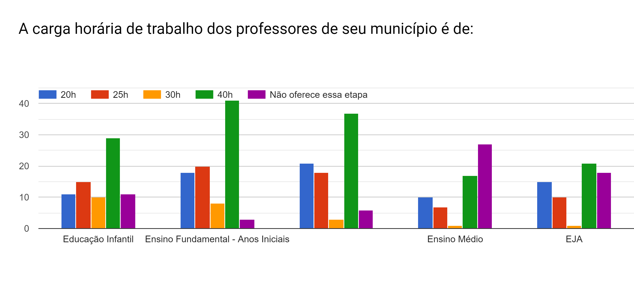
Gráfico 1 - Carga horária de trabalho dos professores no município.

Analisando o gráfico 1 é evidente que tanto na rede estadual quanto municipal a maior contratação de professores é com carga horária de 40 (quarenta) horas, podendo observar que temos também os cenários de 20 horas, 25 horas e 30 horas de contratação.

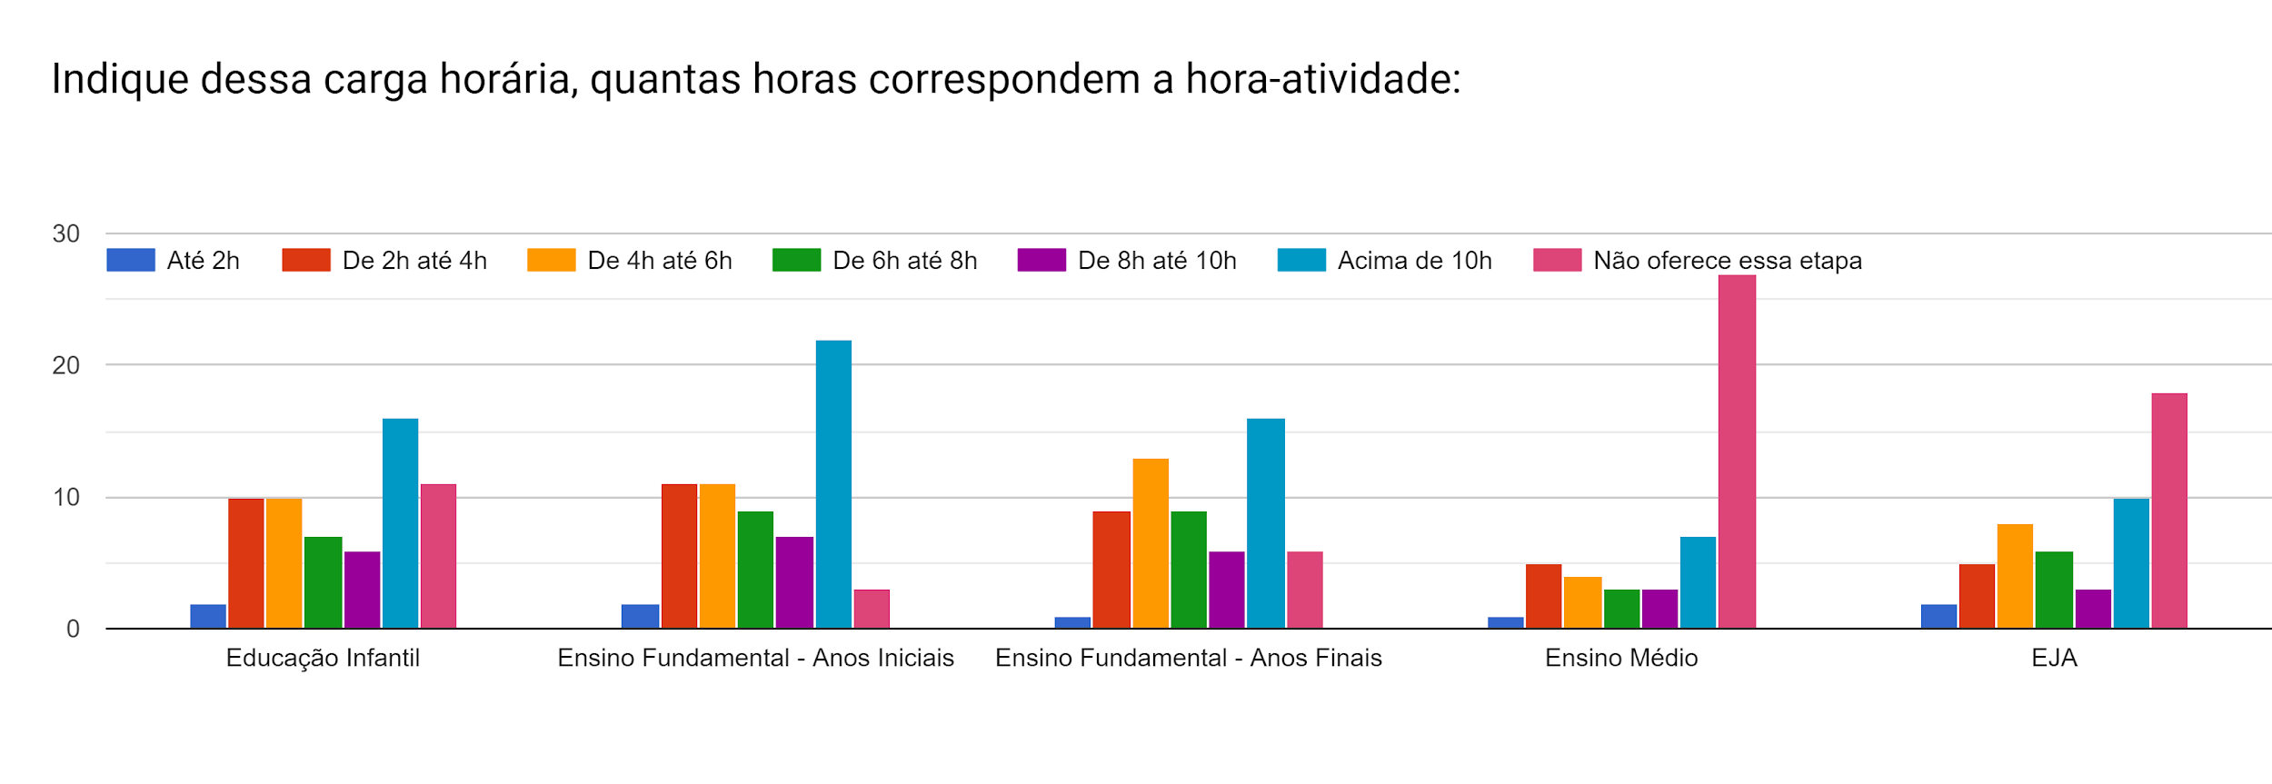
Gráfico 2 - Carga horária que correspondem a hora atividade

Analisando o gráfico 2 fica caracterizado que a oferta para a grande maioria das etapas de educação infantil, Ensino Fundamental anos iniciais e finais predomina a carga horária acima de 10(dez) horas, que pela legislação da rede estadual são 20(vinte) horas e pela rede municipal há uma variação de 2(duas) horas a 10(dez) horas, conforme realidade de cada município. No ensino médio, os 7(sete) gestores que indicam acima de 10(dez) horas são da rede estadual, assim como na Educação de Jovens e Adultos/EJA.

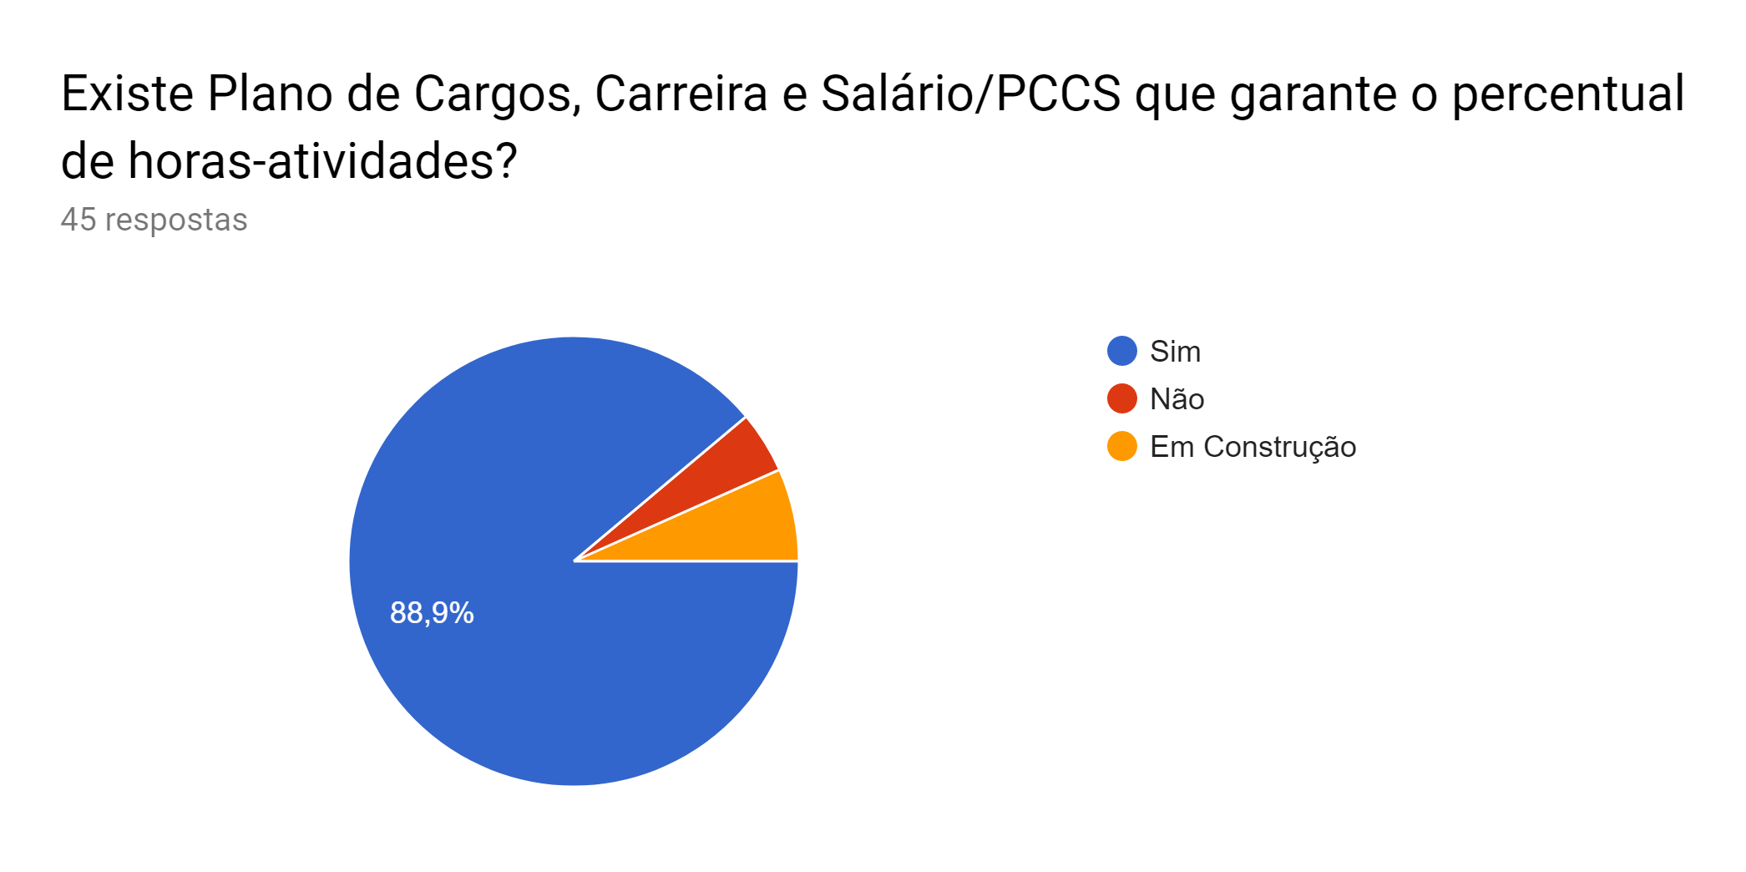
Gráfico 3 - Plano de Cargos, Carreira e Salários que garante o percentual de horas atividades

Analisando o gráfico 3 identificamos que 88,9% dos gestores indicaram que há no PCCS a garantia de horas atividades, representando 40(quarenta) dos 45(quarenta e cinco) gestores que preencheram o diagnóstico, entretanto ainda temos 2(dois) gestores que não garantem e 3(três) que estão construindo os seus PCCS.

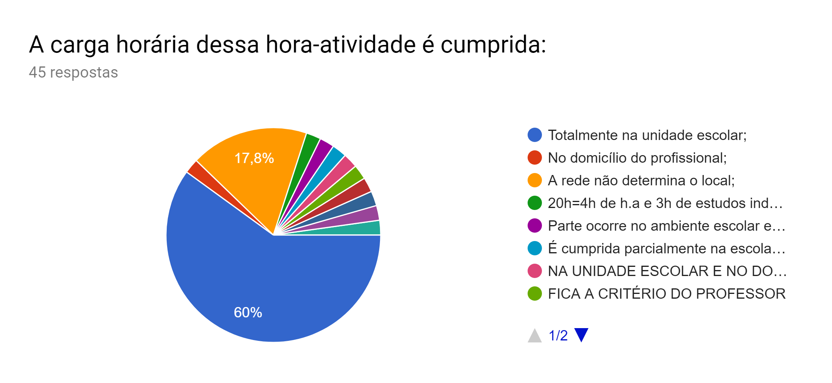
Gráfico 4 - Onde a carga horária de hora-atividade é cumprida.

Analisando o gráfico 4, ainda temos 60% dos professores que cumprem a carga horária hora-atividade totalmente na escola e os demais gestores indicaram diversas possibilidades de cumprimento da hora atividade.

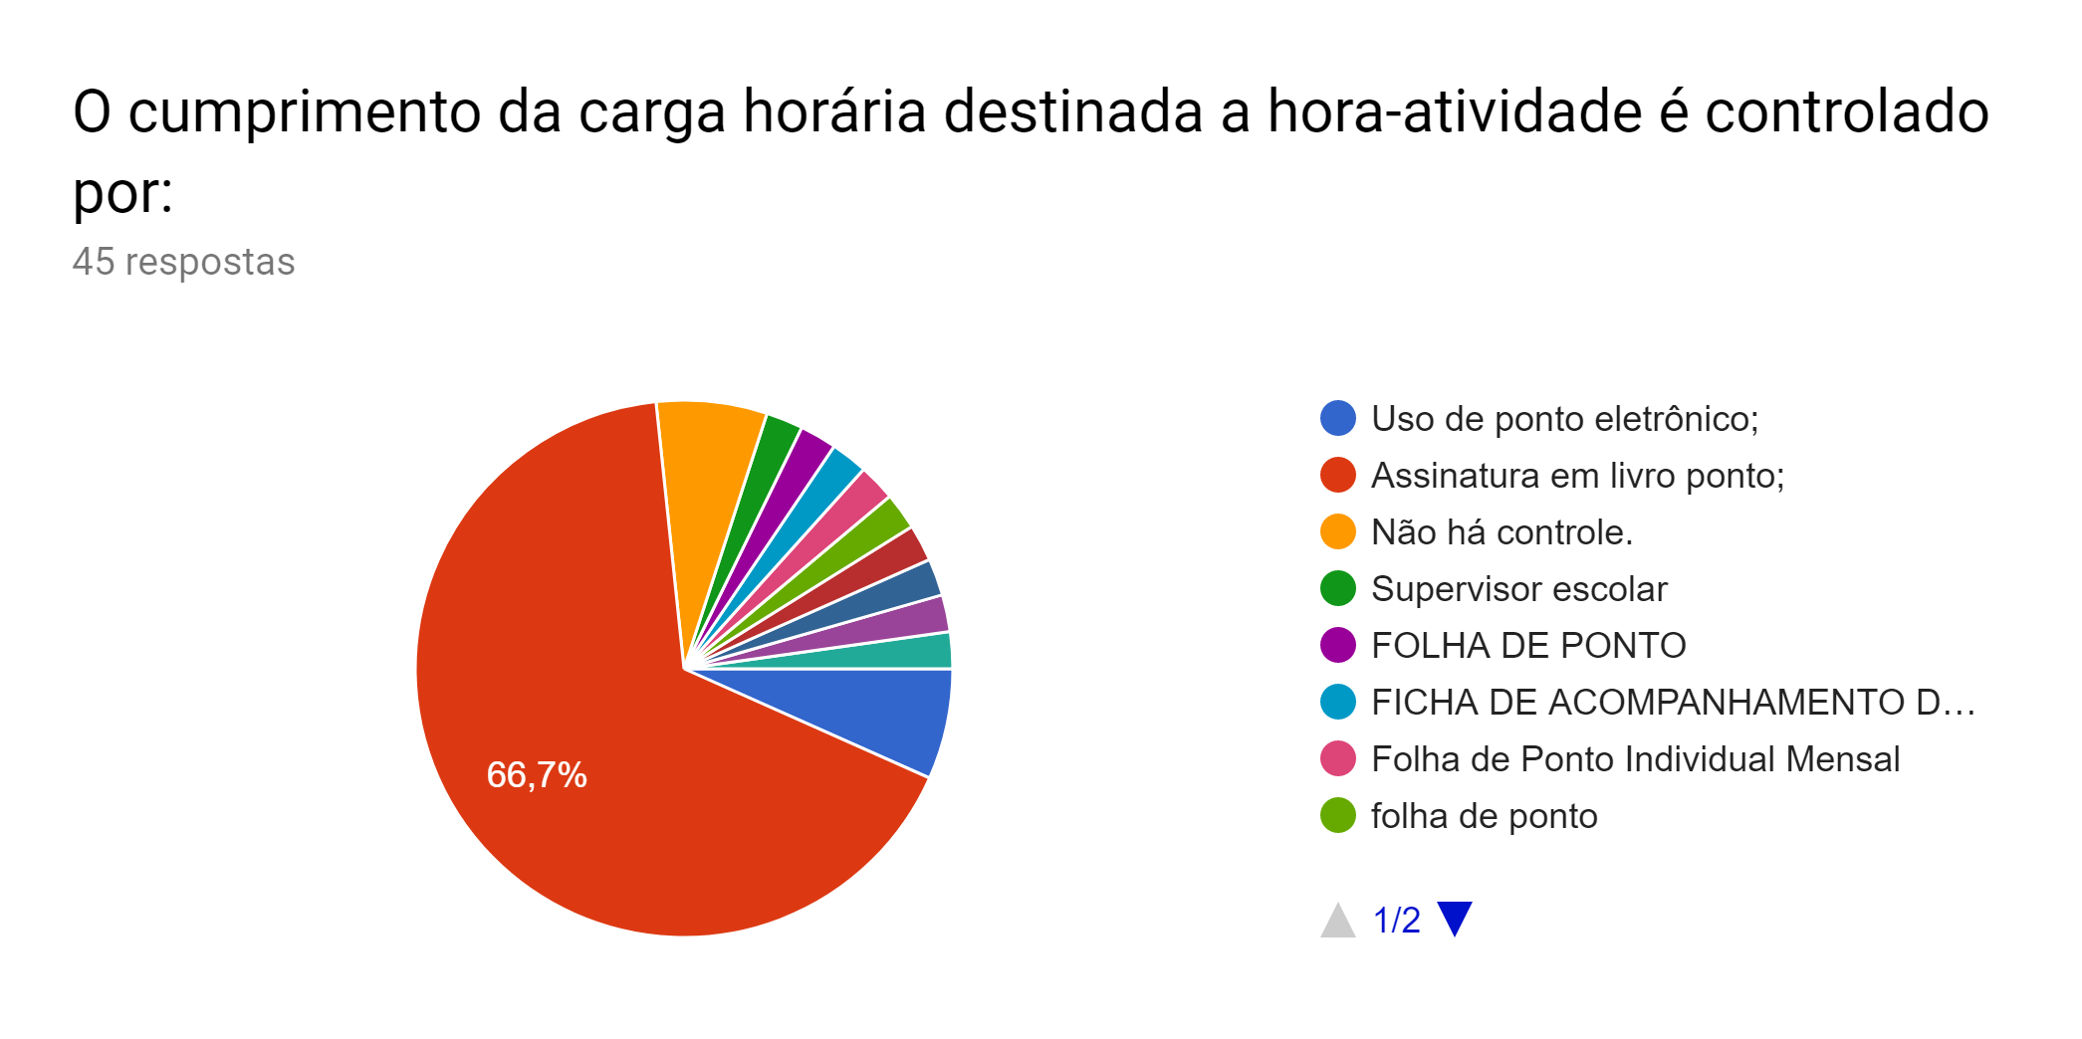
Gráfico 5 - O controle da hora-atividade

Analisando o gráfico 5 temos 66,7% da carga horária controlada por livro ponto, representando 30 gestores que responderam o diagnóstico.

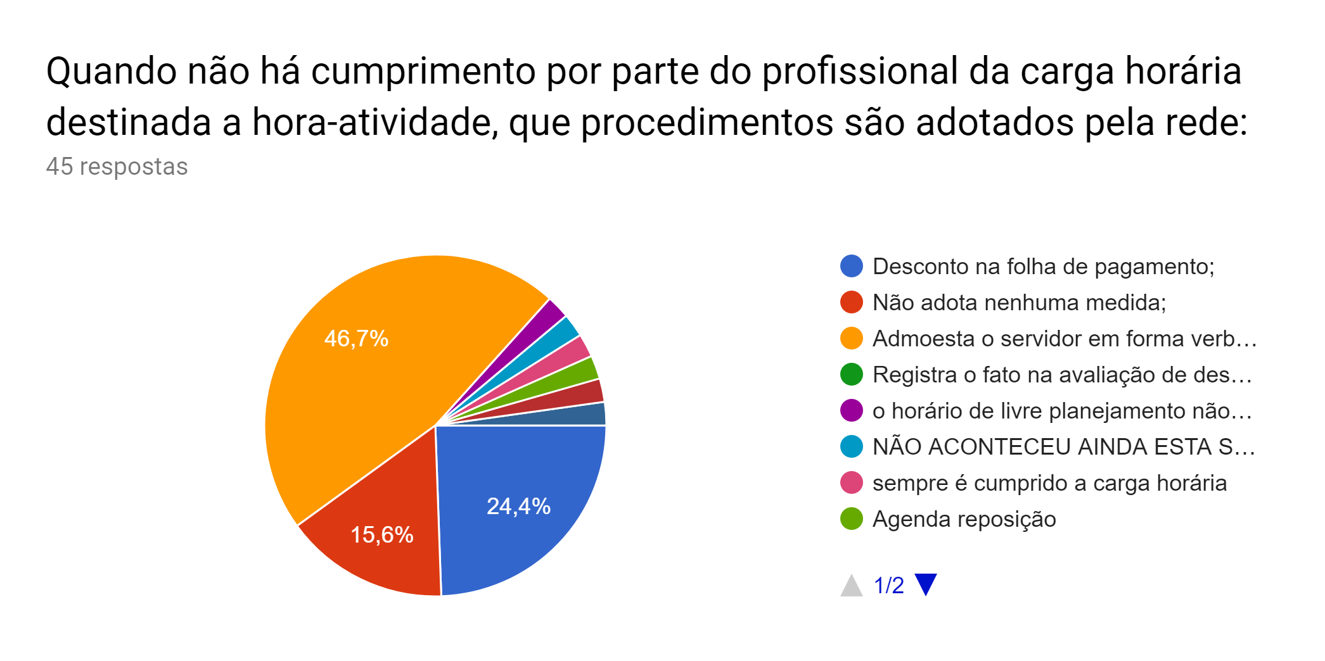
Gráfico 6 - Os procedimentos adotados quando não há cumprimento da hora atividade

Analisando o gráfico 6 fica evidente que temos três atitudes principais dos gestores que são 46,7% que aborda o professor de forma verbal ou escrita, 15,6% não adota nenhuma medida e 24,4% adere ao desconto em folha de pagamento.

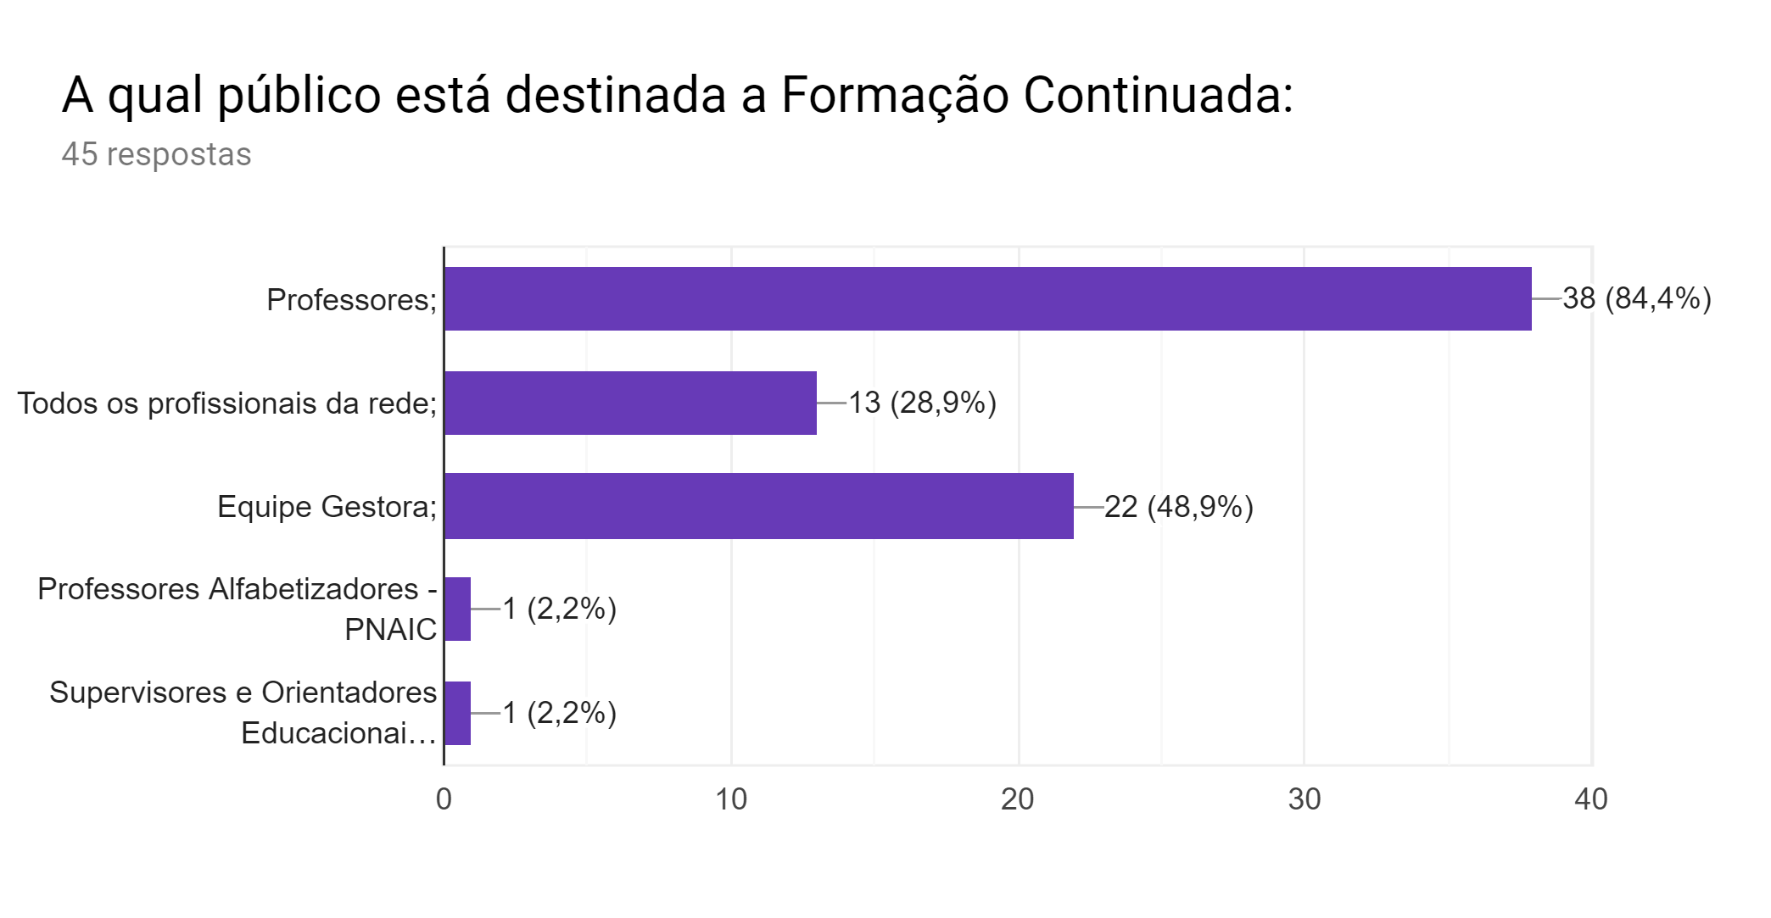
Gráfico 7 - O público atendido na formação continuada

Analisando o gráfico 7, como poderia ser marcado mais de uma resposta, os gestores indicaram que a formação continuada está voltada principalmente para professores e equipe gestora.

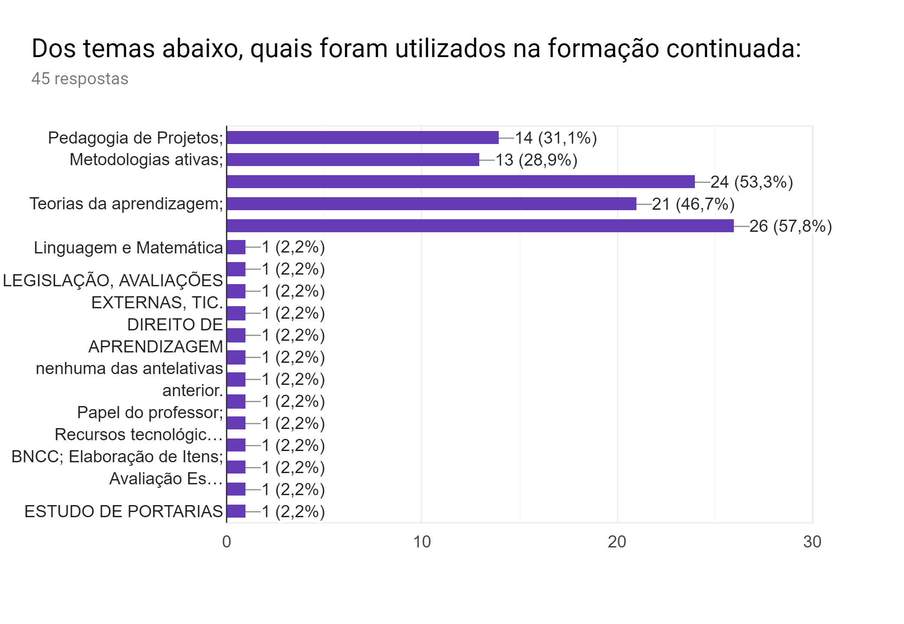
Gráfico 8 - Dos temas das formações continuadas

Analisando o gráfico 8, com possibilidade de múltiplas respostas, cinco temas abordados nas formações se destacaram: 31,1% - pedagogia de projetos, 28,9% - metodologias ativas, 53,3% metodologias específicas por componente curricular, 46,7% - teoria da aprendizagem e 57,8% - oficinas de elaboração de material didático.

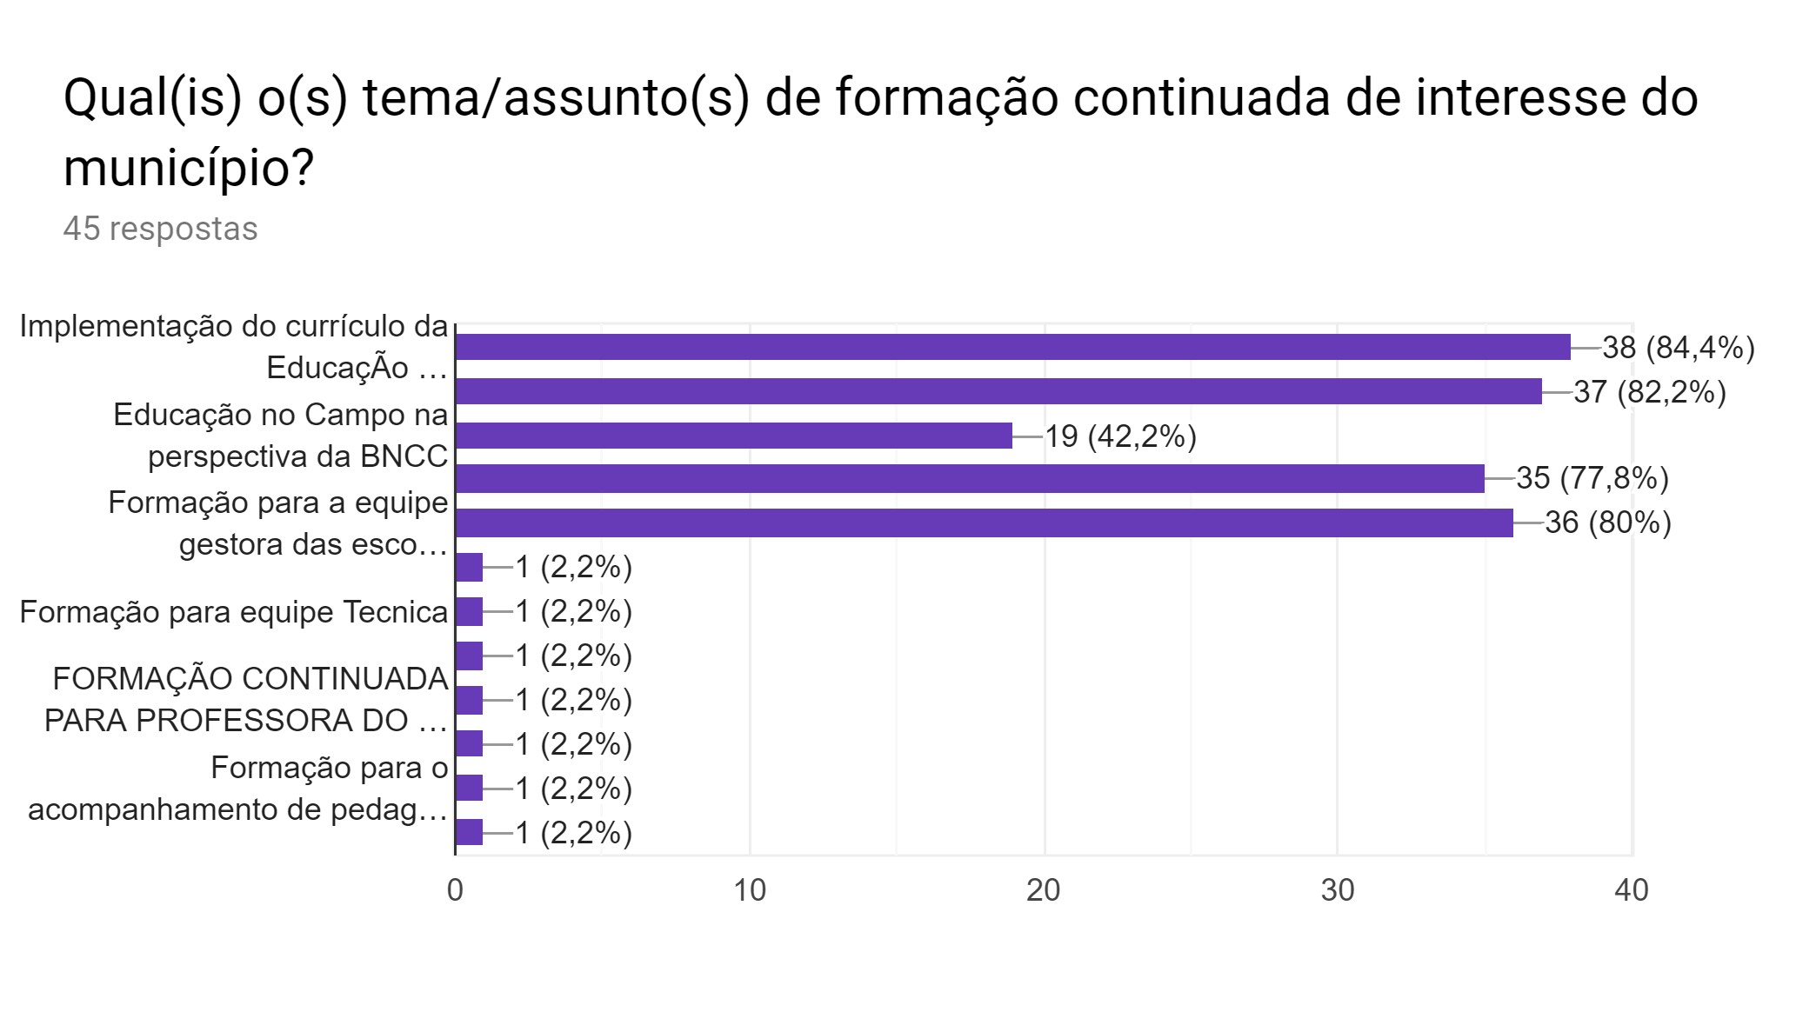
Gráfico 9 - Temas de interesse na formação continuada

Analisando o gráfico 9 (com múltipla escolha) e comparando ao gráfico 8, temos novos temas de interesse dos professores e gestores para a implementação da formação continuada, destacando os cinco principais: 84,4% - implementação do currículo da Educação Básica, 82,2% - educação inclusiva na perspectiva da BNCC, 42,2% - educação do campo na perspectiva da BNCC, 77,8% - avaliação da educação infantil e ensino fundamental e 80% - formação para a equipe gestora das escolas.

6 - DOS RECURSOS:

Conforme mencionado no detalhamento das ações, será solicitado aos Prefeitos, inserção nas peças orçamentárias, orçamento exclusivo para a Formação Continuada dos profissionais de sua rede. A Secretaria de Estado da Educação possui uma estrutura de Gerência e previsão orçamentária para as despesas da Formação Continuada da rede estadual.
Para custear as despesas do Polo com deslocamento dos profissionais a outros municípios, contratação de palestrantes, oferta de hospedagem e alimentação aos participantes, materiais de consumo diversos para manutenção das formações, dentre outros insumos necessários, será proposto aos gestores municipais: Prefeitos e Secretários Municipais, o pagamento de uma anuidade que será depositada em conta específica denominada: Fundo de Formação Continuada com prestação de contas quadrimestrais. Poderá ser estabelecido o mesmo valor da anuidade da Undime de acordo com o número de habitantes do município ou número de professores e gestores em efetivo exercício. Esta conta será gerida pela diretoria da Undime, com Plano de trabalho aprovado em assembleia pelos demais dirigentes municipais do Estado
Considerando que todos os entes federados devem em regime de colaboração se organizar para atender suas demandas, espera-se que o Governo Federal disponibilize recursos para auxiliar no custeio do Programa de Formação a ser realizado nos estados nos próximos anos.

7- MONITORAMENTO:

Caberá às redes municipais e Estadual, a elaboração de instrumentais para acompanhar o cumprimento da hora atividade especificada nos PCCV, bem como da participação dos profissionais nas formações continuadas oferecidas, aplicando as penalidades aos que não cumprirem com suas obrigações de acordo com suas cargas horárias de contrato.

8- AVALIAÇÃO:

A avaliação ocorrerá ao final de cada formação, utilizando instrumentais que serão elaborados pelos formadores com acompanhamento de cada secretaria. As avaliações deverão ser com foco na qualidade das formações bem como a desenvoltura dos formadores e toda logística da oferta.
A avaliação do docente participante das formações também deverá ser considerada e estruturada em conjunto pelas instituições parceiras.
Os resultados das avaliações serão utilizados para intervenções necessárias e correções de eventuais, bem como para adoção de medidas disciplinares aos profissionais que insistirem em não mudar sua atuação docente.

9-DISPOSIÇÕES FINAIS:

A efetivação desta parceria entre Governo do Estado e todos os municípios de Rondônia, será mais um passo para cumprimento do Regime de Colaboração previsto No Art. 8º da Lei de Diretrizes e Bases da Educação, bem como do Art. 211 Da Constituição Federal de 1.988. Embora o estado não atenda a Educação Infantil e detenha a minoria das matrículas de séries iniciais, inevitavelmente em no máximo 07 anos estes alunos passarão a serem atendidos pela rede estadual , portanto a união de esforços dos municípios e Governo do Estado para a Implantação deste Programa, irá contribuir para o desempenho dos docentes em sala de aula, bem como com a melhoria das gestões das escolas públicas de todo o estado , proporcionado uma Educação Básica de qualidade à todos os rondonienses.

